HOJA TECNICA DEL PRODUCTO

G

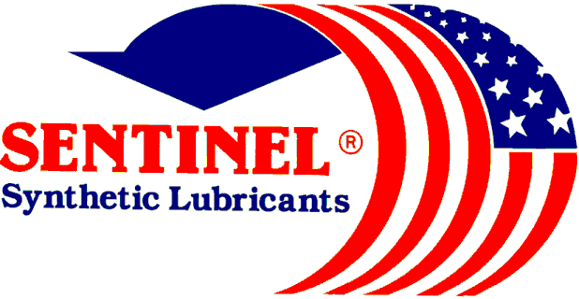

RUST ARREST
PREVENTIVO DEL OXIDO

DESCRIPCION DEL PRODUCTO

Una dispersión en solvente de ceras modificadas de un complejo inorgánico-orgánico que provee excepcional protección en inmersión de agua salada y en atmósferas salinas. Aplicaciones típicas incluyen: piezas almacenadas a la intemperie, anticorrosivo para automóviles, recubrimiento de tuberías subterráneas, de barcas, plataformas marinas, tanques y puentes, rieles de protección y pilotes, tanques de salmuera y sus protectores de salpicaduras y tanques de contrapeso.

La película encerada es aplicada fácilmente. El concentrado de Rust Arrest puede ser usado diluido con solventes o donde se requiera una protección de largo-tiempo y la relativa facilidad de remoción sea importante.
CARACTERISTICAS TIPICAS

2-3 milésimas proveerán protección indefinida interior.

2-3 milésimas proveerán seis meses a un año de protección en atmósferas severas.

5-6 milésimas proveerán aproximadamente dos años de protección exterior en atmósferas severas.

El recubrimiento Rust Arrest puede ser aplicado por varias técnicas incluyendo: inmersión, brocha o rodillo. Diluciones de este producto pueden también aplicarse con sistemas de rociado sin aire.

Gravedad Especifica @ 60°C 0.948 ASTM D-1298

Viscosidad Brookfield vástago # 6
@ 10 rpm. 25°C (77°F) cps 45,000 ASTM D-2196

Punto de Encendido, PMCC, °C (°F) 40 (105) ASTM D- 93

Punto de Fusión, °C (°F) (película seca) 288 (550) ASTM D- 127

No Volátiles por Peso %
Fed. Std. 141A, Método 4041.1 60% ASTM D-2369

Ceniza sulfatada % 24.5 ASTM D- 876

Agua, WT % 0.5 ASTM D- 95

Apariencia Beige / Café Claro

PIN # 02040
PARA ORDENAR O POR INFORMACION ADICIONAL

QUALITY WITHOUT QUESTIONS!

sentinel lubricants corp.
P.O. BOX 69-4240 Miami, Florida 33269-1240
15755 nw 15TH aVENUE MIAMI, FLORIDA 33169-5603
Ph.(305) 625-6400 (800)842-6400 FAX(305) 625-6565
WWW.SENTINELSYNTHETIC.COM

DATOS TECNICOS

G

RUST ARREST
PREVENTIVO DEL OXIDO

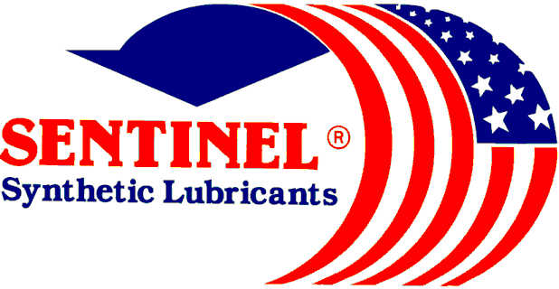

PREPARACION GENERAL DE LA SUPERFICIE

Rust Arrest es tolerante a superficies pobres pero una mejor preparación de la superficie usualmente brinda un mejor rendimiento a largo plazo.

Como mínimo, la superficie a recubrirse deberá ser restregada a mano o con cepillo de alambre para remover todo sucio suelto, oxido y cualquier pintura u otro sistema de recubrimiento suelto o descascarado, que estén fallando. Rust Arrest no deberá aplicarse sobre pintura que este perdiendo su adhesión o este despegándose. Si este tipo de pintura esta presente, deberá ser removida por el medio que sea necesario; tal como rociado a presión.

Si la superficie ha sido expuesta a agua salada, deberá enjuagarse con agua fresca para remover tanta sal como sea posible. La superficie a recubrir deberá estar seca, aunque si esta ligeramente húmeda no será mayor problema.

Cualquier grasa o aceite deberá removerse de la superficie con solvente o un detergente fuerte, dejando suficiente tiempo de secado si se usa agua.

Una consideración final sobre la preparación de la superficie es el perfil de la superficie o que tan rugosa esta. Cualquier superficie extremadamente rugosa va a tener protuberancias y estas áreas tendrán menos recubrimiento. Si partes de la superficie aparentan estar perforadas o rugosas, estas áreas deberán alisarse mediante pulimento con un abrasivo en tela o lija o posiblemente por rociado a presión.

PARA ORDENAR O POR INFORMACION ADICIONAL

QUALITY WITHOUT QUESTIONS!

sentinel lubricants corp.
P.O. BOX 69-4240 Miami, Florida 33269-1240
15755 nw 15TH aVENUE MIAMI, FLORIDA 33169-5603
Ph.(305) 625-6400 (800)842-6400 FAX(305) 625-6565
WWW.SENTINELSYNTHETIC.COM

